Reconocimiento automático de género por voz mediante análisis de banco de filtros FIR
Astrid Daniela Martínez — 160005018
Santiago Waltera Comedov — 160005242
Juan Manuel Barrera Rivera — 160005206
Lucía Alejandra Vega Linares — 160005240
Catalina Pineda Posada — 160005228
Procesamiento de Señales e Imágenes, Ingeniería de Sistemas, Universidad de los Llanos — Laboratorio 2, Corte 3
Resumen — Se diseñó e implementó en Python un sistema que reconoce si el comando de voz «mango» fue pronunciado por un hombre o por una mujer. La señal se descompone con un banco de cinco filtros FIR pasabanda de 255 coeficientes, diseñados por el método de la transformada de Fourier y suavizados con ventana Hamming. En cada subbanda se estiman la energía promedio y la desviación de las energías por trama, y el género se decide por la menor distancia al patrón (centroide) de cada clase. Con un banco de 172 grabaciones, la validación cruzada dejando uno fuera da 3 errores (1,7 %), dentro del margen máximo exigido de 5 errores por cada 100 audios.
Palabras clave — banco de filtros, filtro FIR, ventana Hamming, energía por subbanda, reconocimiento de género.

I. Introducción
La voz de hombres y mujeres se diferencia sobre todo en la frecuencia fundamental (tono) y en la ubicación de los formantes, porque las cuerdas vocales y el tracto vocal masculinos suelen ser más largos. El objetivo del laboratorio es aprovechar esa diferencia con la técnica de análisis de banco de filtros vista en clase: dividir la señal en 2 a 5 subbandas, estimar en cada una la energía promedio y la desviación de las energías y, con esas medidas, reconocer el género en tiempo real desde el micrófono con un margen de error máximo del 5 %, es decir, como máximo 5 audios mal clasificados de cada 100.

II. Marco teórico
Filtro FIR. Un filtro de respuesta finita al impulso calcula la salida como una suma ponderada de las muestras de entrada:
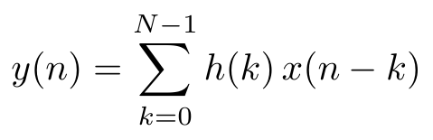 (1)
Solo tiene ceros (y un polo en z = 0), así que siempre es estable y tiene fase lineal; a cambio, necesita un orden alto.
Diseño por transformada de Fourier. Cada frecuencia de corte se lleva a frecuencia digital con la frecuencia de muestreo:
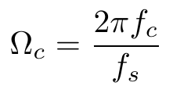 (2)
La respuesta al impulso del filtro pasabanda ideal, para N impar, es:
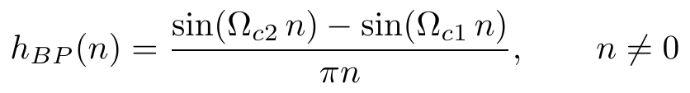 (3)
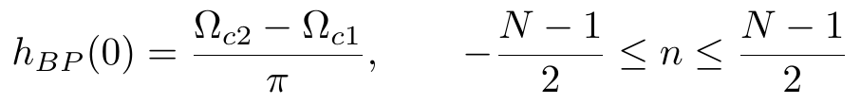 (4)
Truncar esta respuesta produce rizado (fenómeno de Gibbs), por lo que se multiplica por una ventana. Con la ventana Hamming:
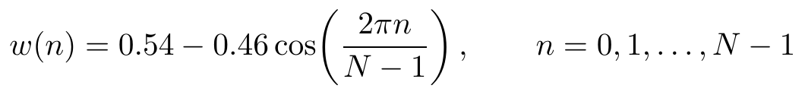 (5)
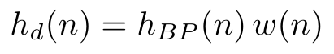 (6)
Análisis por banco de filtros. Un banco de filtros es un conjunto de pasabandas que divide el espectro en subbandas. Según la técnica explicada en clase, con grabaciones de cada tipo de audio se obtiene un vector patrón de energías por subbanda; un audio nuevo se compara con cada patrón y se asigna al más cercano. La guía propone la suma de diferencias absolutas y sugiere agregar la desviación estándar para mejorar el reconocimiento:
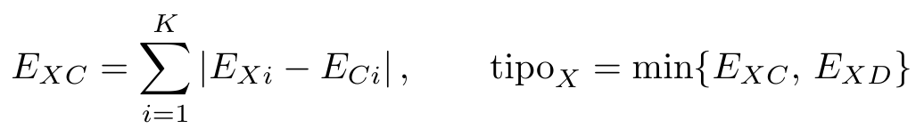 (7)

III. Metodología
El desarrollo se organizó en seis fases. La Fig. 1 resume el sistema completo.
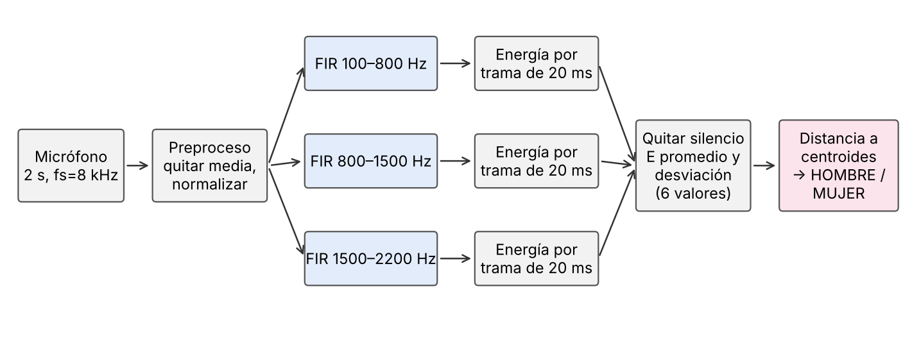
Fig. 1. Diagrama de bloques del sistema de reconocimiento.

Fase 1. Palabra y banco de grabaciones
Se escogió la palabra «mango»: tiene dos vocales abiertas y largas (/a/, /o/), donde el tono se marca con claridad, y una nasal (/m/) con energía en baja frecuencia. El banco final tiene 172 grabaciones de la misma palabra: 105 de hombre y 67 de mujer, guardadas en las carpetas entrada/hombre y entrada/mujer. Las fuentes son variadas: grabaciones propias con micrófono, notas de voz de WhatsApp de distintas personas, grabaciones aportadas por conocidos y 15 voces sintéticas (9 masculinas y 6 femeninas) generadas con ElevenLabs y TTSMaker. Los audios llegaron con frecuencias de muestreo entre 8 y 48 kHz, por lo que todos se convirtieron a WAV mono y se remuestrearon a 8000 Hz (convertirAWav.py y la función cargar_audio). La duración varía entre 0,8 y 3,5 s, con media de 1,8 s.
Durante el desarrollo el banco se depuró: frente a la versión de 60 audios se retiraron 23 grabaciones escribir el criterio: p. ej., audios dañados, ruido, palabra distinta o mal etiquetados y se agregaron nuevas. Completar: número aproximado de personas distintas por género.

Fase 2. Diseño del banco de filtros
Como la información de la voz útil para distinguir el género está por debajo de unos 4 kHz, se trabajó con fs = 8000 Hz (Nyquist = 4000 Hz). Se usaron 5 subbandas de igual ancho, BW = 700 Hz, el máximo que permite el enunciado, entre 100 y 3600 Hz (Tabla I). La primera subbanda contiene el tono fundamental de ambos géneros (≈ 85–255 Hz) y el primer formante; las demás cubren el segundo y tercer formante y la energía de las consonantes. La Fig. 2 muestra los espectros promedio de cada carpeta junto con los cortes, tal como plantea la técnica de clase: el pico del espectro femenino (≈ 230 Hz) es mucho mayor que el masculino, y la energía masculina aparece antes, cerca de 110 Hz.
TABLA I. Parámetros del banco de filtros
Parámetro | Valor
Frecuencia de muestreo fs | 8000 Hz
Coeficientes N (impar) | 255
Ventana | Hamming
Subbandas (5, BW = 700 Hz) | 100–800, 800–1500, 1500–2200, 2200–2900 y 2900–3600 Hz
Trama para la energía | 20 ms (L = 160 muestras)
Captura del comando | 2 s (+0,3 s descartados al inicio)

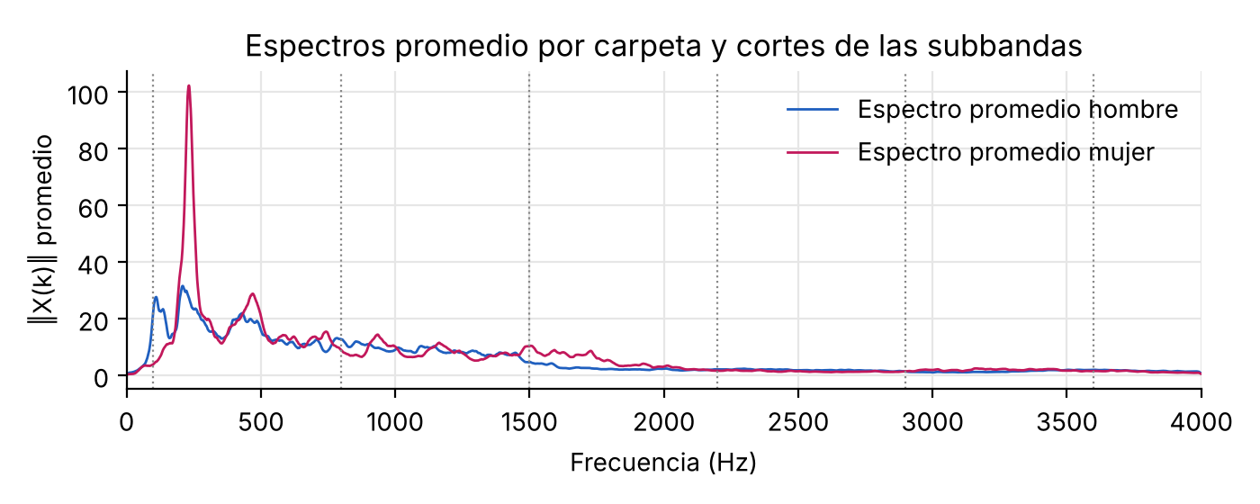
Fig. 2. Espectros promedio |X(k)| de cada carpeta y cortes de las cinco subbandas.
Cálculo de la subbanda 1 (100–800 Hz). Con las ecuaciones (2) a (6):
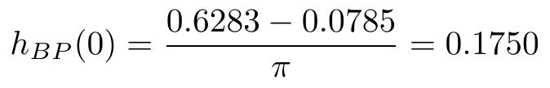
Los coeficientes son simétricos, h(−n) = h(n). La Tabla II muestra los primeros a partir del centro y la Fig. 3 compara la respuesta ideal con la ventaneada. Las otras cuatro subbandas se calculan igual cambiando fc1 y fc2.
TABLA II. Coeficientes centrales de la subbanda 1
n | h_BP(n) | w(n) | h_d(n)
0 | 0,175000 | 1,000000 | 0,175000
1 | 0,162124 | 0,999859 | 0,162101
2 | 0,126468 | 0,999437 | 0,126397
3 | 0,076141 | 0,998734 | 0,076045

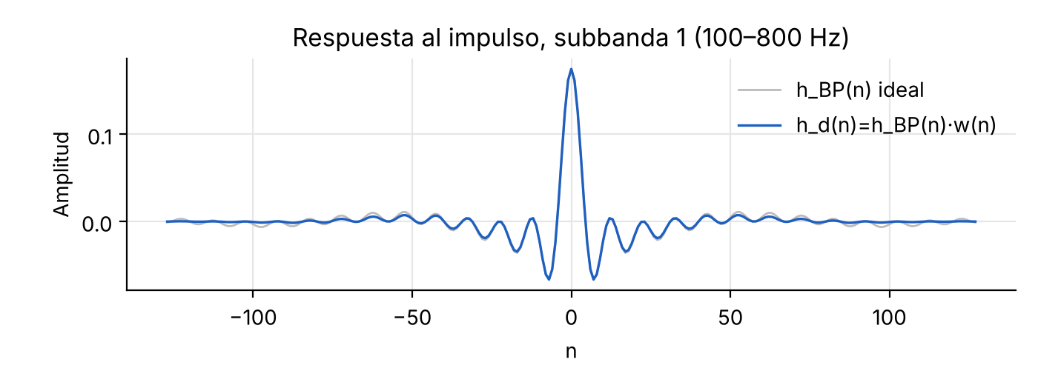
Fig. 3. Respuesta al impulso ideal y ventaneada de la subbanda 1.
Antes de usar el banco, el programa verifica que las subbandas tengan el mismo ancho, que no se solapen, que fc2 < fs/2 y que el ancho de banda supere el ancho de transición de la ventana Hamming:
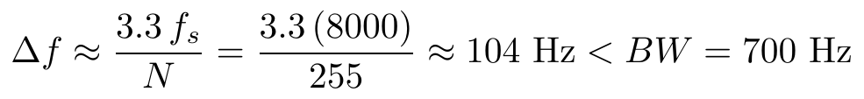 (8)
La Fig. 4 muestra la respuesta en frecuencia medida: 0 dB en el centro de cada subbanda, −6 dB en las frecuencias de corte (propio del método de ventana) y más de 58 dB de atenuación a partir de 150 Hz fuera de cada banda.
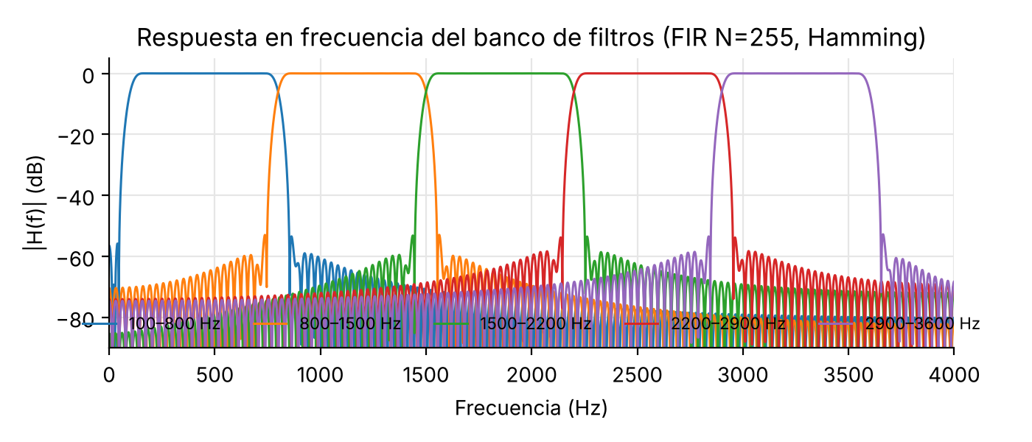
Fig. 4. Respuesta en frecuencia de las cinco subbandas.

Fase 3. Extracción de características
Para cada grabación: (1) se resta la media y se normaliza la amplitud al pico, para que no influya qué tan fuerte habló la persona; (2) la señal pasa por los cinco filtros mediante la convolución (1); (3) cada salida y_i(n) se divide en tramas de 20 ms y se calcula la energía de cada trama:
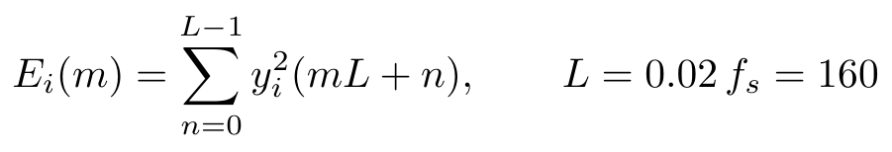 (9)
(4) se descartan las tramas de silencio, aquellas cuya energía total es menor al 5 % de la máxima; (5) con las M tramas restantes se calculan la energía promedio y la desviación de las energías de cada subbanda:
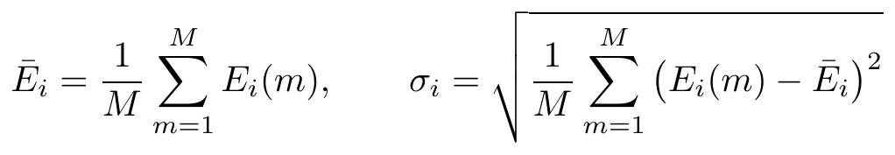 (10)
Así cada audio queda representado por un vector de 10 valores:
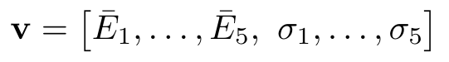 (11)
La Fig. 5 muestra el proceso para un hombre y una mujer, y la Tabla III el promedio de cada característica por clase.
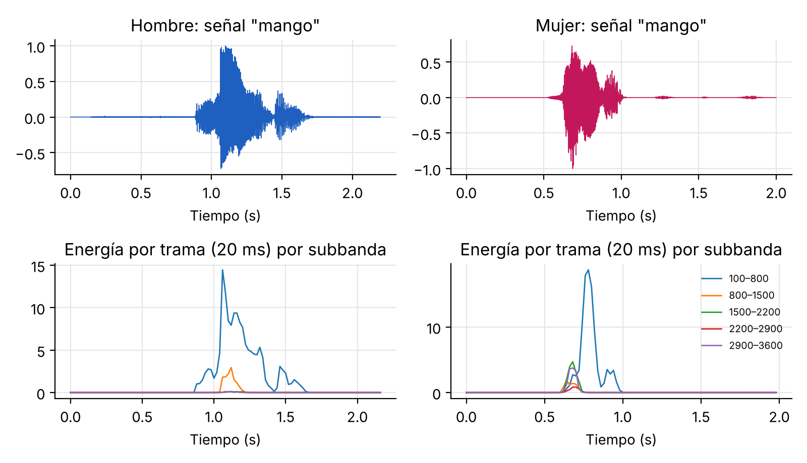
Fig. 5. Señal «mango» y energía por trama en cada subbanda (hombre y mujer).
TABLA III. Promedio de las características por clase (172 audios)
Subbanda (Hz) | Ē hombre | Ē mujer | σ hombre | σ mujer
100–800 | 5,853 | 12,723 | 4,360 | 9,207
800–1500 | 1,770 | 1,428 | 2,169 | 1,906
1500–2200 | 0,136 | 0,639 | 0,179 | 1,083
2200–2900 | 0,068 | 0,038 | 0,073 | 0,057
2900–3600 | 0,040 | 0,102 | 0,054 | 0,169

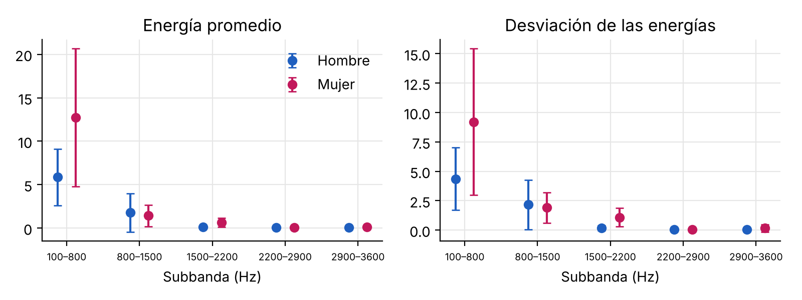
Fig. 6. Media ± desviación estándar de las características por clase.
Las subbandas que más separan los géneros son la 1 (100–800 Hz), donde la energía femenina es más del doble, y la 3 (1500–2200 Hz). En la subbanda 2 la energía masculina es algo mayor.

Fase 4. Clasificador
Las 10 características tienen escalas muy distintas (la subbanda 1 vale cientos de veces más que la 5), así que se estandarizan con la media μ_j y la desviación s_j del banco de entrenamiento:
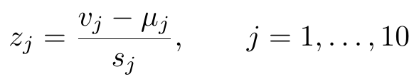 (12)
El patrón de cada género es el centroide (vector promedio) de sus audios, y un audio nuevo se asigna al género de menor distancia euclidiana:
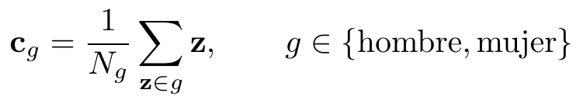 (13)
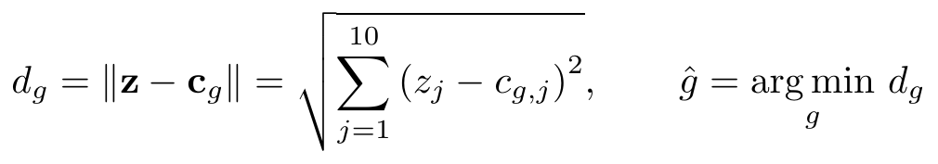 (14)
Este esquema es el de la técnica de clase (comparar con el vector patrón de cada tipo y escoger la menor diferencia), con dos cambios: se incluye la desviación, como sugiere la guía, y se usa distancia euclidiana sobre valores estandarizados. Con la suma de diferencias absolutas (7) sobre los mismos datos el error sube a 11,6 % (Tabla V), porque sin estandarizar la subbanda 1 domina la decisión. El modelo (μ, s y centroides) se guarda en modelo.npz al ejecutar entrenar.py.

Fase 5. Validación y margen de error
El error se estimó con validación cruzada dejando uno fuera: cada audio se clasifica con un modelo entrenado con los otros 171, de modo que nunca se prueba un audio que el modelo ya vio. El criterio del laboratorio es:
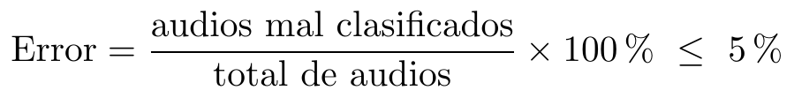 (15)
TABLA IV. Matriz de confusión (validación dejando uno fuera)
Real \ Predicho | Hombre | Mujer
Hombre (105) | 105 | 0
Mujer (67) | 3 | 64

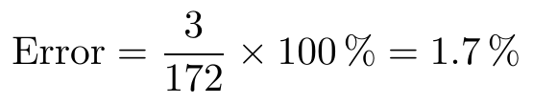 (16)
El sistema cumple la meta: 1,7 errores por cada 100 audios frente a un máximo de 5. Los tres errores son voces de mujer clasificadas como hombre (archivos 21.wav, 32.wav y 34.wav). Para comprobar que el resultado no depende de la forma de validar, se repitió con otras variantes (Tabla V).
TABLA V. Error con otras variantes de validación
Variante de validación | Errores | Error
Dejando fuera un audio (principal) | 3 / 172 | 1,7 %
Dejando fuera cada sesión de grabación completa | 3 / 172 | 1,7 %
Sin las 15 voces sintéticas | 3 / 157 | 1,9 %
Clases balanceadas, 67 y 67 (media de 20 sorteos) | 1,2 / 134 | 0,9 %
Suma de diferencias absolutas, ec. (7), sin estandarizar | 20 / 172 | 11,6 %

En todas las variantes con el clasificador elegido el error queda por debajo del 5 %. La validación agrupa los audios por su contenido, no por la identidad de la persona; si alguien grabó en varias sesiones distintas, el error con personas totalmente nuevas podría ser algo mayor.

Fase 6. Sistema en tiempo real e interfaz
La aplicación app.py (Tkinter) graba 2 s del micrófono al pulsar «Grabar»; si el micrófono no acepta 8000 Hz, graba a 44100 Hz y remuestrea. Descarta los primeros 0,3 s (ruido de arranque), calcula el vector (11), lo estandariza con (12) y decide con (14). Muestra el género detectado, la distancia a cada centroide, su diferencia, el nivel pico en dBFS y el margen de error del modelo. También permite cargar un archivo .wav y abre una ventana con la señal capturada x(t) y su espectro |X(k)| con los cortes de las subbandas y los perfiles de energía de cada género (tipo A, hombre; tipo B, mujer). La versión de consola es reconocer.py.
Pegar pantallazos: ventana principal con un resultado HOMBRE, otro MUJER y la ventana de gráficas.
Algoritmo principal (Python):
BANDAS = [(100, 800), (800, 1500), (1500, 2200), (2200, 2900), (2900, 3600)]

def h_pasabanda_ideal(fc1, fc2, fs, N):
w1, w2 = 2*np.pi*fc1/fs, 2*np.pi*fc2/fs # ec. (2)
n = np.arange(-(N-1)//2, (N-1)//2 + 1)
h = np.zeros(N); nz = n != 0
h[nz] = (np.sin(w2*n[nz]) - np.sin(w1*n[nz])) / (np.pi*n[nz]) # ec. (3)
h[~nz] = (w2 - w1) / np.pi # ec. (4)
return h

ventana = lambda N: 0.54 - 0.46*np.cos(2*np.pi*np.arange(N)/(N-1)) # ec. (5)
banco = [h_pasabanda_ideal(f1, f2, 8000, 255) * ventana(255) for f1, f2 in BANDAS]

def caracteristicas(x, banco):
x = (x - x.mean()) / np.max(np.abs(x - x.mean()))
E = np.array([energias_por_trama(np.convolve(x, hd, 'same')) for hd in banco])
activa = E.sum(0) > 0.05 * E.sum(0).max() # descarta silencio
E = E[:, activa]
return np.concatenate([E.mean(1), E.std(1)]) # ec. (11): v de 10 valores

IV. Conclusiones
- El banco de cinco filtros FIR pasabanda (N = 255, Hamming) cumple el diseño: 0 dB en la banda de paso, −6 dB en los cortes y más de 58 dB de rechazo, calculado con el método de la transformada de Fourier visto en clase.
- La energía promedio y la desviación por subbanda distinguen el género: la diferencia más fuerte está en la subbanda de 100 a 800 Hz, que contiene el tono fundamental, donde la energía femenina es más del doble.
- El sistema alcanza un error de 1,7 % (3 de 172 audios), por debajo del máximo de 5 errores por cada 100, y se mantiene bajo el 5 % al validar por sesión, sin voces sintéticas o con clases balanceadas.
- Estandarizar las características antes de medir distancias fue decisivo: sin estandarizar, con la suma de diferencias absolutas, el error sube a 11,6 % porque la subbanda de mayor energía domina la decisión.
- Los tres errores restantes son voces de mujer clasificadas como hombre; un banco más grande, balanceado y grabado con el mismo micrófono reduciría aún más el error con personas nuevas.

Referencias
[1] Guía del curso, «Sección Análisis de Sistemas Discretos en Tiempo y Frecuencia», Procesamiento de Señales e Imágenes, Universidad de los Llanos, 2026.
[2] Guía del curso, «Sección Filtrado Digital y Compresión», Procesamiento de Señales e Imágenes, Universidad de los Llanos, 2026.
[3] A. V. Oppenheim y R. W. Schafer, Discrete-Time Signal Processing, 3.ª ed. Pearson, 2010.
[4] J. G. Proakis y D. G. Manolakis, Digital Signal Processing: Principles, Algorithms and Applications, 4.ª ed. Pearson, 2007.
[5] L. R. Rabiner y R. W. Schafer, Digital Processing of Speech Signals. Prentice Hall, 1978.
[6] L. Vega et al., «reconocimientoGeneroMedianteVoz», repositorio GitHub, 2026. https://github.com/LuciaVega-L/reconocimientoGeneroMedianteVoz

